PHÂN TÍCH THIẾT KẾ
PHẦN MỀM BVINVEST

CHƯƠNG 1
QUẢN LÝ NGHIỆP VỤ
TIỀN GỬI

Sơ đồ quy trình Quản lý tiền gửi
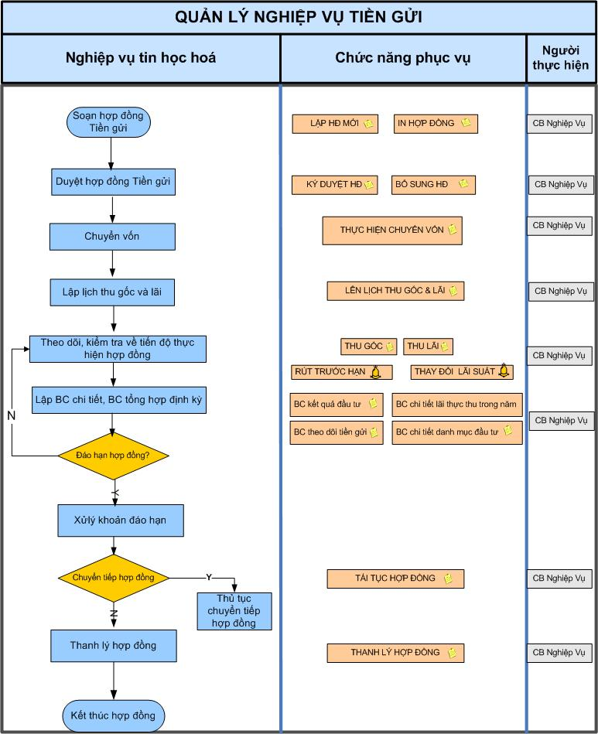

Mô hình phân rã chức năng
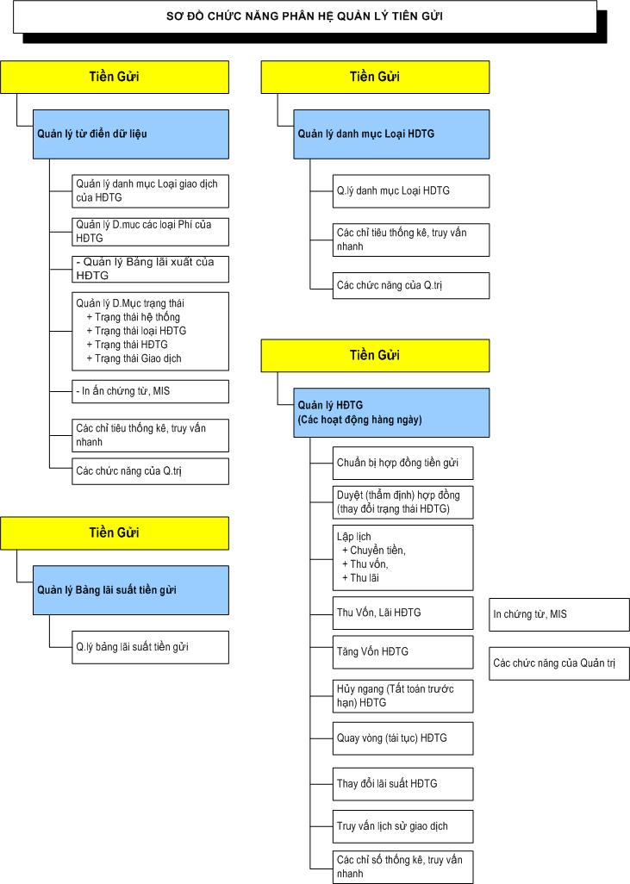
Phân rã chức năng phân hệ tiền gửi

Các nghiệp vụ chính

Quản lý hợp đồng tiền gửi
Hệ thống quản lý các hợp đồng tiền gửi dưới nhiều hình thức khác nhau, cho user truy xuất các hợp đồng tuỳ theo mục đích sử dụng:
Quản lý hợp đồng tiền gửi
- Quản lý theo khách hàng.
- Theo nguồn vốn đầu tư.
Phân loại:
- Ngắn hạn: Từ 12 tháng trở xuống
- Trung hạn: Trên 12 tháng tới dưới 5 năm.
- Dài hạn: Từ 5 năm trở lên.
- HĐ không kỳ hạn: nghĩa là không ấn định ngày đáo hạn, nếu có nhu cầu rút vốn thì BV báo trước cho bên nhận gửi 1 ngày và thực hiện rút vốn bình thường, lãi suất HĐ được tính như đã thỏa thuận khi ký kết HĐ (thông thường loại hợp đồng tiền gửi không kỳ hạn này chỉ thực hiện trong thời gian ngắn).
Nguồn vốn:
- Nhân thọ: vốn dự phòng phí
- Phi nhân thọ: vốn dự phòng phí
- Vốn chủ sở hữu của BVFMC.
- Vốn BVF1
Màn hình thực hiện

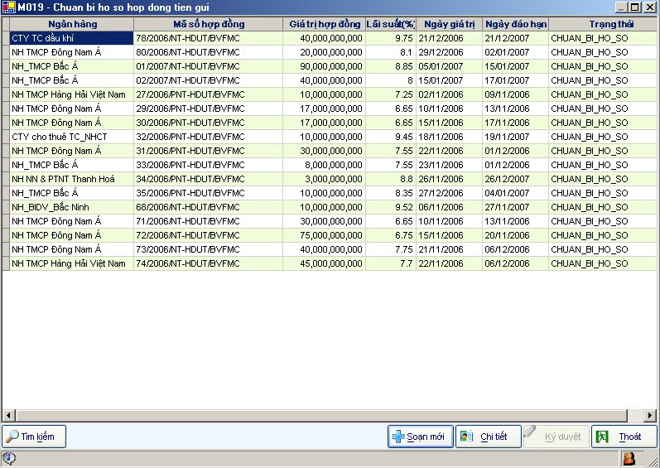
Danh mục hợp đồng tiền gửi
Thực hiện:
Tại màn hình này liệt kê các hợp đồng tiền gửi Từ lúc lập ( kể cả các hợp đồng chưa được ký duyệt)

Các thực thể liên quan
Thực thể | Read | Create | Update | Delete
DEP_CONTRACTS | X
CM_DM_PARTNERS | X
CM_DM_TU_DIEN | X
CM_DM_FINANCIAL_TYPE | X

Lập hợp đồng tiền gửi
  - Mục đích
Để cập nhật thông tin hợp đồng tiền gửi mở tại các Ngân hàng và các TCTD khác nhau.
  - Người sử dụng: CBNV
  - Điều kiện thực hiện
- Dự án mở tài khoản hợp đồng tiền gửi đã được ký duyệt và hợp đồng tiền gửi đã được ký kết
- Người sử dụng có phân quyền cho nghiệp vụ này (Mở hợp đồng)
- Người sử dụng được phân công phụ trách loại hợp đồng này
- Hạn mức Hợp đồng tiền gửi tại mỗi khách hàng do Giám đốc BVFMC quyết định (thay đổi theo từng năm).
  - Input – thông tin cần cập nhật
Thông tin chung
- Số hợp đồng (mã duy nhất cho mỗi hợp đồng)
- Mã Tổ chức BVFMC gửi tiền (mã duy nhất của mỗi tổ chức)
- Tên Tổ chức BVFMC gửi tiền
- Người đại diện
- Chức vụ
- Địa chỉ
- Số điện thoại
- Số fax
- Số tài khoản của tổ chức BVFMC gửi tiền
- Số tài khoản của BVFMC
Nội dung hợp đồng
- Nguồn vốn gửi tiền
- Số tiền gửi
- Loại tiền đem gửi (USD hay VNĐ)
- Kỳ hạn gửi
- Lãi suất
- Lãi suất quá hạn
- Cơ sở tính lãi (phương thức tính lãi)
- Ngày ký kết
- Ngày giá trị
- Ngày đáo hạn
- Thời hạn trả gốc, lãi
Các đặc tính của hợp đồng
- Rút phần gốc trước hạn
- Hủy ngang hợp đồng (Rút toàn bộ gốc trước hạn)
- Tái tục hợp đồng
  - Output của nghiệp vụ
  - Thông tin của hợp đồng PHẢI ĐƯỢC lưu trữ vào hệ thống
  - Khi người dùng điền đầy đủ các điều kiện ràng buộc của HĐ, hệ thống cho phép xuất ra một bản HĐ dưới dạng file word như mẫu HĐ đã quy định.
  - Hệ thống tự động kiểm tra hạn mức tiền gửi của BV gửi tại khách hàng đó. Nếu số tiền gửi vượt quá hạn mức cho phép, hệ thống sẽ đưa ra cảnh báo và yêu cầu user có chấp nhận gửi quá hạn mức không.
  - Yêu cầu đối với phần mềm
  - PHẢI thực hiện kiểm tra tính đúng đắn của thông tin nhập vào
  - PHẢI cho phép người dùng thực hiện những nghiệp vụ tiếp theo đối với hợp đồng mới
  - PHẢI cho phép người dùng chỉnh sửa nội dung hoặc xoá bỏ hợp đồng khi chưa thực hiện giao dịch
  - PHẢI cho phép người dùng in hợp đồng dựa trên các thông tin đã cập nhật
  - PHẢI đảm bảo khả năng phân quyền trong quản lý nghiệp vụ
Màn hình thực hiện

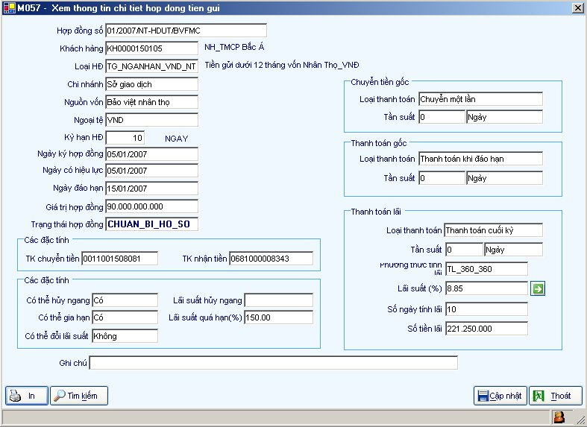

Các thực thể liên quan

Thực thể | Read | Create | Update | Delete
DEP_CONTRACTS | X | X | X
CM_DM_PARTNERS | X
CM_DM_TU_DIEN | X
CM_DM_FINANCIAL_TYPE | X

Ký duyệt hợp đồng tiền gửi
- Mục đích
Để cập nhật thông tin ký duyệt cho từng hợp đồng. Trên cơ sở đó, tính ngày hiệu lực hợp đồng và lập lịch quản lý.
- Người sử dụng: CBNV
- Điều kiện thực hiện
  - Thông tin hợp đồng đã được cập nhật và trình lãnh đạo
  - Cấp lãnh đạo có thẩm quyền ký duyệt đã ký duyệt hợp đồng.
- Input - Thông tin cần cập nhật
  - Số hợp đồng
  - Tên Tổ chức BVFMC gửi tiền
  - Ngày giá trị hợp đồng
  - Ngày đáo hạn hợp đồng
  - Giá trị hợp đồng
  - Ngày ký duyệt
  - Người ký duyệt
  - Chức vụ
- Output của nghiệp vụ
  - Hệ thống quản lý việc ký duyệt HĐ và đưa vào quản lý.
  - Hệ thống có thể phân cấp HĐ này thuộc cấp nào ký duyệt, khi HĐ được ký duyệt, người dùng điền thông tin yêu cầu gồm người ký, ngày ký...
  - Sau đó hệ thống ghi nhận trạng thái HĐ được ký duyệt và chính thức đưa vào hệ thống quản lý (HĐ đã có hiệu lực). Cho phép user chỉnh sửa thông tin của hợp đồng. (nếu cần)
Trong trường hợp, hợp đồng phải ký lại thì admin mới có thẩm quyền chỉnh sửa lại nội dung hợp đồng khi có đầy đủ chứng từ. (Bổ sung thêm)
- Yêu cầu đối với phần mềm
  - PHẢI kiểm tra được tính đúng đắn cuả dữ liệu nhập vào
  - PHẢI kiểm tra được cấp ký duyệt dựa trên giá trị hợp đồng
  - PHẢI cho phép thực hiện Gửi trả hồ sơ để bổ sung tài liệu nếu thiếu
  - PHẢI đảm bảo khả năng phân quyền trong quản lý nghiệp vụ
Màn hình thực hiện

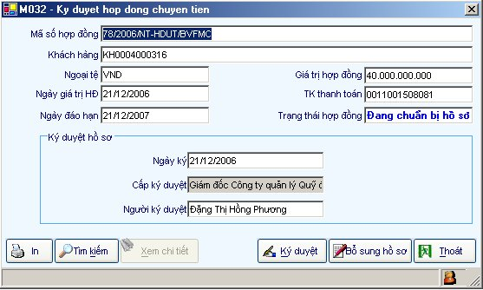
Ký duyệt hợp đồng tiền gửi

Các thực thể liên quan
Thực thể | Read | Create | Update | Delete
DEP_CONTRACTS | X | X | X
CM_DM_PARTNERS | X
CM_DM_TU_DIEN | X
DEP_TRANSACTIONS | X | X

Thực hiện chuyển tiền
- Mục đích
Để thực hiện chuyển tiền gốc vào tài khoản của hợp đồng tiền gửi đã ký. Từ thời điểm nhận giấy báo có của khách hàng thực hiện tính lãi HĐTG.
- Người sử dụng : CBNV
- Điều kiện thực hiện
  - Hợp đồng đã được lập và CBNV chuyển HĐ sang phòng tổng hợp kế toán làm lệnh chuyển tiền.
  - CBNV nhận được chứng từ chuyển tiền cho khách hàng từ phòng tổng hợp kế toán (thông thường việc chuyển chỉ trong 01 ngày).
- Input – thông tin cần cập nhật
  - Số chứng từ chuyển tiền
  - Ngày chuyển tiền
  - Số tiền đã chuyển
  - Phí chuyển tiền.
  - Tiền được chuyển vào TK
  - Mở tại ngân hàng
  - Nội dung chuyển tiền
  - Số hợp đồng
- Output cuả nghiệp vụ
  - Thông tin về giao dịch chuyển tiền gốc được lưu vào hệ thống: số tiền đã chuyển, số hợp đồng, ngày chuyển...
- Yêu cầu đối với phần mềm
  - PHẢI kiểm tra được tính đúng đắn cuả dữ liệu nhập vào
  - PHẢI cho phép sửa đổi hoặc xoá bỏ giao dịch chuyển tiền
  - PHẢI theo dõi được số tiền gốc đã chuyển, số tiền còn phải chuyển
  - PHẢI kiểm tra được tiến độ chuyển vốn gốc theo lịch đã tạo (nếu có)
  - PHẢI đảm bảo khả năng phân quyền trong quản lý nghiệp vụ
Màn hình thực hiện

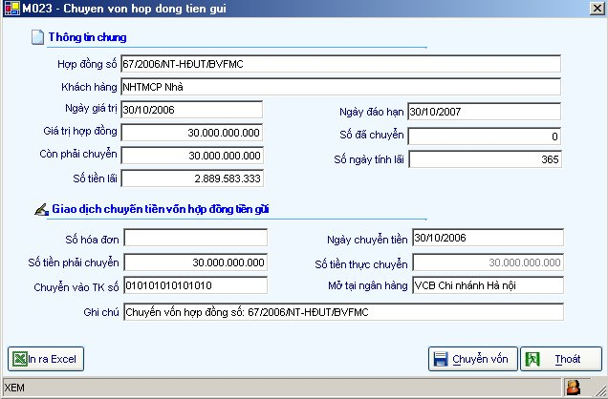

Các thực thể liên quan

Thực thể | Read | Create | Update | Delete
DEP_CONTRACTS | X | X | X
DEP_REPAYMENT_PLAN | X | X | X
CM_DM_PARTNERS | X
CM_DM_TU_DIEN | X
DEP_TRANSACTIONS | X | X
DEP_HISTORY… |  | X

Lập lịch thu gốc, thu lãi
- Mục đích
Để lên lịch thu gốc và lãi cho từng hợp đồng. Hàng tháng, CBNV sẽ kiểm tra, theo dõi lịch sử hợp đồng để có kế hoạch thông báo cho khách hàng biết ngày trả lãi của hợp đồng hay ngày hợp đồng đáo hạn.
- Người sử dụng : CBNV
- Điều kiện thực hiện
  - Hợp đồng đã thực hiện chuyển vốn gốc.
- Input – thông tin cần cập nhật
  - Ngày thu gốc, thu lãi
  - Số lần trả lãi
  - Số ngày tính lãi thực tế
  - Số gốc phải thu
  - Cơ sở tính lãi
  - Số lãi phải thu
- Output cuả nghiệp vụ
  - Hệ thống sẽ tự tạo lịch thu gốc và lãi của hợp đồng tiền gửi sau khi thực hiện chuyển tiền.
  - Có thể thay đổi Lịch thu (sửa bằng tay) theo yêu cầu của user.
- Yêu cầu đối với phần mềm
  - PHẢI kiểm tra được tính đúng đắn cuả dữ liệu nhập vào
  - PHẢI cho phép tạo lịch tự động hoặc bằng tay
  - PHẢI cho phép người dùng cập nhật và sửa đổi lịch
  - PHẢI xác định được ngày tính lãi, tự động tính toán tiền lãi
  - PHẢI cho phép người dùng In lịch thu gốc, thu lãi
  - Các thông tin phát sinh nghiệp vụ cần phải lưu lại hệ thống
  - PHẢI đảm bảo khả năng phân quyền trong quản lý nghiệp vụ
  - PHẢI có chức năng thông báo cho CBNV lịch thu gốc, lãi trước 5 ngày làm việc.
Màn hình thực hiện
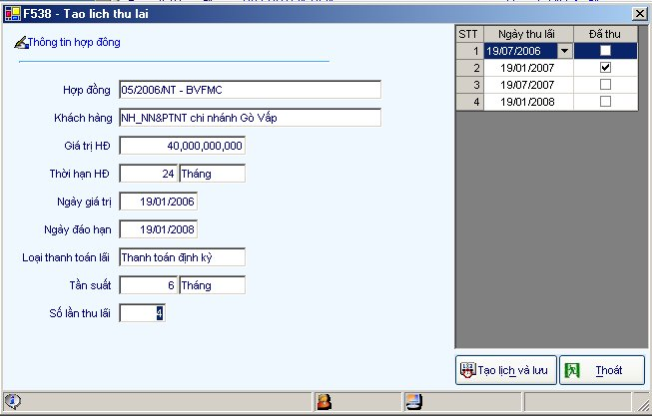
Màn hình lập lịch

Các thực thể liên quan
Thực thể | Read | Create | Update | Delete
DEP_CONTRACTS | X
DEP_REPAYMENT_PLAN | X | X | X | X

Thực hiện thu lãi
- Mục đích
Thực hiện thu lãi của từng hợp đồng tiền gửi. CBNV theo dõi các khoản thu lãi theo kỳ của các HĐTG từ phòng kế toán gửi về.
- Người sử dụng : CBNV
- Điều kiện thực hiện
  - Hợp đồng đã được chuyển vốn gốc
  - Tới ngày thu lãi theo lịch của hợp đồng
- Input – thông tin cần cập nhật
Thu lãi :
  - Ngày thu lãi
  - Lãi thu tính từ ngày....đến ngày......
  - Lãi phải thu
  - Lãi thực thu
  - TK thu lãi
  - Mở tại ngân hàng
  - Nội dung thu
- Output cuả nghiệp vụ
  - Thông tin về số lãi đã thu được cập nhật vào hệ thống
  - Lịch thu lãi cần được cập nhật sau mỗi lần thực hiện chuyển tiền, thu lãi.
  - Các giao dịch tương ứng (thu lãi…) được tự động sinh ra và lưu lại trong hệ thống.
  - Đối với trường hợp ngày trả lãi khác ngày ghi trên lịch (trùng ngày nghỉ) thì khoản lãi thu được cũng tính trên số ngày thực tế theo lịch và ngày chứng từ là ngày khách hàng chuyển tiền.
- Yêu cầu đối với phần mềm
  - PHẢI cho phép huỷ, sửa đổi giao dịch thu gốc, thu lãi
  - PHẢI ghi nhận được ngày tính lãi của một kỳ với ngày chuyển tiền lãi của khách hàng vào tài khoản của BV (trong trường hợp ngày trả lãi trùng ngày nghỉ, ngày lễ)
  - PHẢI có khả năng tự động hiển thị lịch đáo hạn và kỳ hạn thu gốc, lãi sắp tới của các HĐTG (trước 7 ngày)
  - PHẢI đảm bảo khả năng phân quyền trong quản lý nghiệp vụ
Màn hình thực hiện
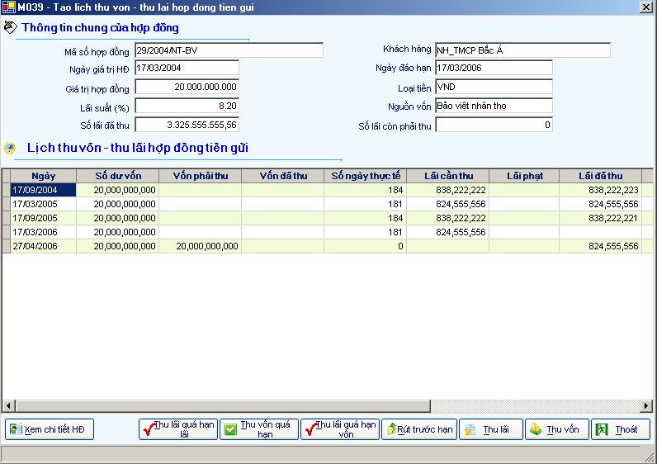
Bắt đầu chức năng thu lãi
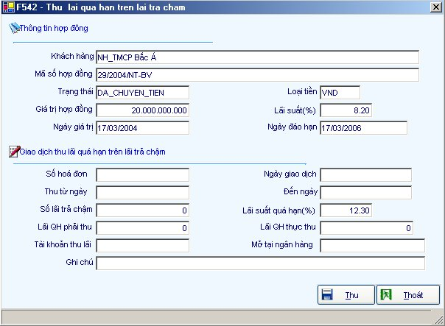
Thu lãi quá hạn trả chậm

Các thực thể liên quan
Thực thể | Read | Create | Update | Delete
DEP_CONTRACTS | X |  | X
DEP_REPAYMENT_PLAN |  |  | X
DEP_TRANSACTIONS |  | X | X
DEP_HISTORY… |  | X

Thực hiện thu gốc
    - Mục đích
Thực hiện thu gốc của các hợp đồng tiền gửi đáo hạn. CBNV theo dõi khoản vốn đối với những hợp đồng đáo hạn từ phòng kế toán gửi về.
    - Người sử dụng : CBNV
    - Điều kiện thực hiện
  - Hợp đồng đã được chuyển vốn gốc
  - Hợp đồng tới ngày đáo hạn
  - Rút trước hạn HĐTG
        - Input – thông tin cần cập nhật
Thu gốc :
  - Số chứng từ thu gốc
  - Ngày thu gốc
  - Gốc phải thu
  - Gốc thực thu
  - TK thu gốc
  - Mở tại ngân hàng
  - Nội dung thu
        - Output cuả nghiệp vụ
  - Khi HĐ sắp tới ngày đáo hạn, hệ thống sẽ đưa ra thông báo cho cán bộ nghiệp vụ trước từ 3 đến 7 ngày để cán bộ nghiệp vụ có công văn thông báo cho bên nhận gửi biết để thực hiện đúng HĐ.
  - Khi HĐ đến ngày đáo hạn, hệ thống sẽ yêu cầu user thực hiện thu vốn và lãi còn lại của hợp đồng.
  - Thông tin về số gốc đã thu được cập nhật vào hệ thống
  - Các giao dịch tương ứng (thu vốn, thu lãi…) được tự động sinh ra và lưu lại trong hệ thống.
  - Đối với trường hợp phát sinh lãi và vốn quá hạn, nếu trong HĐ có ghi điều khoản xử lý thì hệ thống xẽ xử lý thông thường như trong điều khoản HĐ đã ghi.
  - Trong trường hợp ngược lại (không có điều khoản xử lý quá hạn), hệ thống sẽ đưa ra yêu cầu user lựa chọn cách xử lý.
        - Yêu cầu đối với phần mềm
  - PHẢI cho phép huỷ, sửa đổi giao dịch thu gốc, thu lãi
  - PHẢI ghi nhận được ngày tính lãi của một kỳ với ngày chuyển tiền lãi của khách hàng vào tài khoản của BV (trong trường hợp ngày trả lãi trùng ngày nghỉ, ngày lễ)
  - PHẢI có khả năng tự động hiển thị lịch đáo hạn sắp tới của các HĐTG (trước 7 ngày)
  - PHẢI đảm bảo khả năng phân quyền trong quản lý nghiệp vụ
Màn hình thực hiện
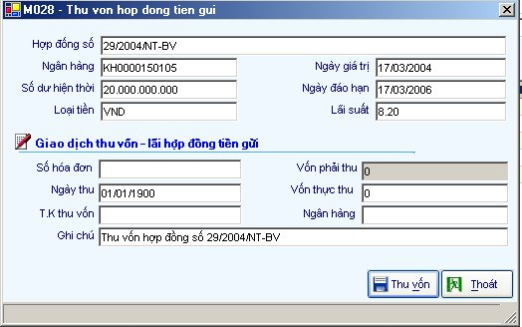
Thu vốn và chuẩn bị thanh lý

Các thực thể liên quan

Thực thể | Read | Create | Update | Delete
DEP_CONTRACTS | X |  | X
DEP_REPAYMENT_PLAN |  |  | X
DEP_TRANSACTIONS |  | X | X
DEP_HISTORY… |  | X

Thanh lý hợp đồng tiền gửi
- Mục đích
Thực hiện thanh lý đối với các hợp đồng đáo hạn và không thực hiện gia hạn chuyển tiếp (không tái tục hợp đồng), và các hợp đồng bị huỷ ngang (rút toàn bộ vốn trước hạn).
- Người sử dụng: CBNV
- Điều kiện thực hiện
Lãnh đạo đồng ý thanh lý hợp đồng và Khách hàng đã trả hết vốn và lãi tiền gửi. Hợp đồng được thanh lý trong các trường hợp sau:
  - Toàn bộ nghĩa vụ của hai bên được thoả thuận trong hợp đồng đã được hoàn thành.
  - Hai bên cùng đồng ý chấm dứt HĐTG trước thời hạn (phải có công văn đính kèm).
  - Một trong trong các bên bị giải thể, phá sản hoặc bị chấm dứt hoạt động.
- Input – thông tin cần cập nhật
  - Số hợp đồng
  - Tên khách hàng
  - Giá trị hợp đồng
  - Ngày giá trị
  - Ngày đáo hạn
  - Gốc phải thu
  - Gốc đã thu
  - Gốc còn phải thu
  - Lãi phải thu
  - Lãi đã thu
  - Lãi còn phải thu
- Output cuả nghiệp vụ
  - Thông tin về hợp đồng đã tất toán được lưu vào hệ thống.
- Yêu cầu đối với phần mềm

  - PHẢI kiểm tra và thông báo cho CBNV về các hợp đồng cần tất toán trước từ 3 - 7 ngày.
  - PHẢI kiểm tra được tính đúng đắn về thông tin của hợp đồng thực hiện tất toán
  - Cho phép thực hiện nghiệp vụ tất toán hợp đồng tiền gửi khi có yêu cầu
  - Cung cấp các chức năng truy vấn nhanh và lập các báo cáo theo mẫu (Mã số …. gửi kèm) về các hợp đồng cần tất toán, đã tất toán…
Màn hình thực hiện

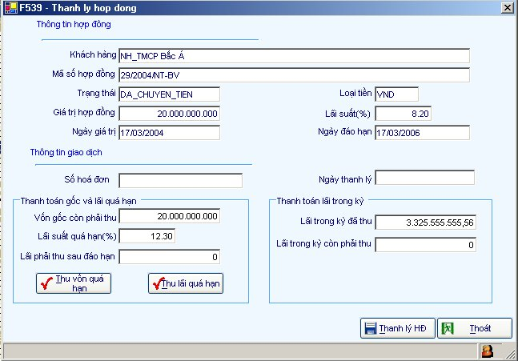
Thanh lý hơp đồng tiền gửi

Các thực thể liên quan

Rút tiền trước hạn
- Mục đích
Thực hiện khi rút tiền ra trước ngày đáo hạn hợp đồng tiền gửi.
- Người sử dụng : CBNV
- Điều kiện thực hiện
  - Hợp đồng chưa tới ngày đáo hạn hoặc định kỳ thanh toán.
- Input – thông tin cần cập nhật
  - Số hợp đồng
  - Tên ngân hàng gửi tiền
  - Giá trị hợp đồng (SỐ DƯ HĐ)
  - Ngày giá trị hợp đồng
  - Ngày đáo hạn
  - Lãi suất
  - Số tiền rút
  - Số dư còn lại
  - Lãi suất áp dụng đối với khoản rút trước hạn
  - Ngày áp dụng lãi suất mới
- Output cuả nghiệp vụ
  - Hệ thống sẽ thay đổi thông tin Hợp đồng tiền gửi được rút trước hạn
  - Các giao dịch tương ứng (phần thu vốn, thu lãi trước hạn…) được tự động sinh ra và lưu lại trong hệ thống.
  - Người dùng nhập số tiền rút, ngày rút và tỉ lệ lãi suất áp dụng đối với số tiền rút, hệ thống sẽ đưa ra số tiền lãi cần phải thu, khi thực hiện rút trước hạn.
  - Hệ thông sẽ ghi nhận lại thông tin rút trước hạn, cập nhật lại vào lịch thu vốn lãi số vốn, số lãi, lịch thu vốn, lãi của HĐ trong trường hợp rút 1 phần vốn.
  - Ghi nhận số dư còn lại, mức lãi suất áp dụng.
  - Nếu rút toàn bộ vốn của HĐ thì hệ thống sẽ xử lý và yêu cầu thanh lý HĐ.
- Yêu cầu đối với phần mềm
  - PHẢI xác định được số dư vốn hiện tại,
  - PHẢI tính được số lãi tương ứng với số tiền vốn huỷ ngang theo lãi suất huỷ ngang
  - CBNV nhập mức lãi suất mới áp dụng đối với khoản tiền rút trước hạn.
  - Các thông tin phát sinh nghiệp vụ cần phải lưu lại hệ thống

Màn hình thực hiện nghiệp vụ

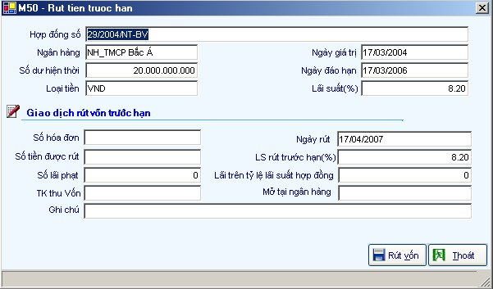
Màn hình rút trước hạn dự kiến

Các thực thể tác động
Thực thể | Read | Create | Update | Delete
DEP_CONTRACTS | X |  | X
DEP_REPAYMENT_PLAN | X | X | X
DEP_TRANSACTION | X | X | X
DEP_HISTORY… |  | X

Thay đổi lãi suất
    - Mục đích
Thực hiện việc áp dụng mức lãi suất mới định kỳ như hợp đồng đã ký kết.
    - Người sử dụng : CBNV
    - Điều kiện thực hiện
  - Phải có trong điều khoản của hợp đồng.
  - Điều khoản phải chỉ rõ ngày áp dụng, định kỳ thay đổi và phương thức chọn mức lãi suất mới áp dụng.
      - Input – thông tin cần cập nhật
  - Số hợp đồng
  - Tên ngân hàng gửi tiền
  - Giá trị hợp đồng (SỐ DƯ HĐ)
  - Ngày giá trị hợp đồng
  - Ngày đáo hạn
  - Lãi suất
  - Lãi suất mới
  - Ngày áp dụng lãi suất mới
      - Output cuả nghiệp vụ
  - HĐ có điều khoản quy định áp dụng thay đổi lãi suất, hệ thống sẽ theo dõi và kiểm tra, khi sắp đến ngày áp dụng thay đổi lãi suất mới, hệ thống sẽ thông báo cho cán bộ nghiệp vụ biết để có công văn thông báo và kế hoạch thực hiện (Công văn do hệ thống sinh ra theo mẫu của BV).
  - Khi lãi suất được thay đổi, cán bộ nghiệp vụ sẽ điền thông tin lãi suất mới cho hệ thống, hệ thống sẽ cập nhật và tính toán lại theo lãi suất mới và cập nhật lịch thu lãi và gốc mới các kỳ tiếp theo cho HĐ.
  - Các giao dịch tương ứng (thu lãi ở các kỳ sau…) được tự động sinh ra và lưu lại trong hệ thống.
      - Yêu cầu đối với phần mềm
  - PHẢI xác định được số dư vốn hiện tại
  - PHẢI tính được số lãi tương ứng với mức lãi suất mới ở các kỳ tiếp theo của hợp đồng.
  - CBNV điền thông tin lãi suất mới áp dụng cho các kỳ tiếp theo vào hệ thống.
  - Các thông tin phát sinh nghiệp vụ cần phải lưu lại hệ thống
  - PHẢI đảm bảo khả năng phân quyền trong quản lý nghiệp vụ
Màn hình thực hiện
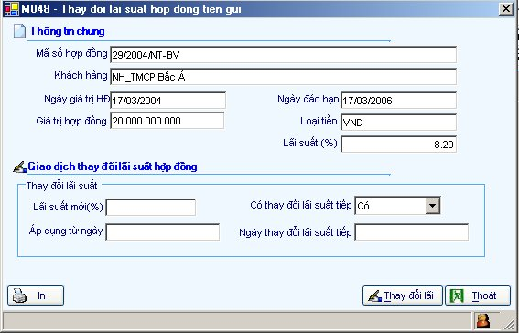
Thay đổi lãi suất

Thực thể liên quan
Thực thể | Read | Create | Update | Delete
DEP_CONTRACTS | X |  | X
DEP_THAYDOI_LAI_SUAT | X | X | X
DEP_TRANSACTION | X | X | X
DEP_HISTORY… |  | X

Tái tục hợp đồng tiền gửi (Gia hạn chuyển tiếp)
- Mục đích
Thực hiện tái tục hợp đồng tiền gửi khi hợp đồng hết hiệu lực. Tái tục hợp đồng tiền gửi là hình thức mở mới hợp đồng.
- Người sử dụng : CBNV
- Điều kiện thực hiện
  - Quyết định tái tục hợp đồng tiền gửi của cấp lãnh đạo
- Input – thông tin cần cập nhật
  - Ngày hiệu lực mới hợp đồng
  - Kỳ hạn mới
  - Số tiền
  - Ngày giá trị mới
  - Ngày đáo hạn mới
  - Mức lãi suất mới
  - Tái tục từ hợp đồng số…
  - Số hợp đồng mới
- Output cuả nghiệp vụ
  - CBNV nhập thông tin cho hệ thống, hệ thống sẽ tiếp nhận xử lý và chuyển sang kỳ hạn mới theo yêu cầu.
  - Hồ sơ sẽ được tiếp nhận và đưa vào quản lý bình thường theo trình tự của một HĐ mở mới.
  - Thông tin về hợp đồng tái tục được lưu vào hệ thống
  - Cập nhật thông tin các lịch thu vốn, lãi mới
  - Không có phí chuyển tiền gửi vào tài khoản HĐTG tại khách hàng.
- Yêu cầu đối với phần mềm
  - PHẢI xác định được và thông báo cho CBNV về trạng thái các hợp đồng sẽ đáo hạn và cần thực hiện tái tục trước 3-7 ngày.
  - Cho phép thực hiện nghiệp vụ tái tục hợp đồng tiền gửi
  - Các thông tin phát sinh nghiệp vụ cần phải lưu lại
  - PHẢI đảm bảo khả năng phân quyền trong quản lý nghiệp vụ
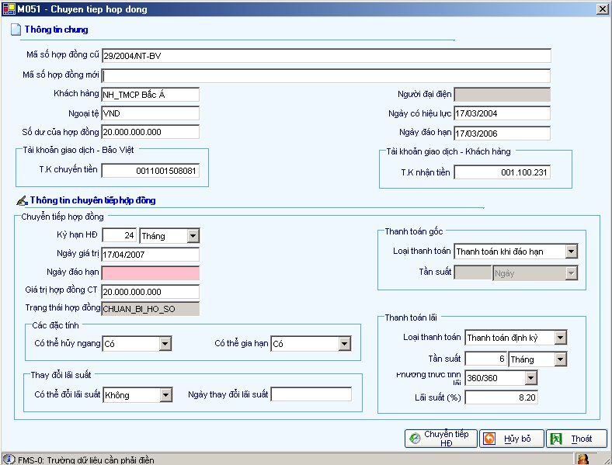
Sử dụng chức năng gia hạn chuyển tiếp và Tái tục hợp đồng

Các thực tể tác động
Thực thể | Read | Create | Update | Delete
DEP_CONTRACTS | X |  | X
DEP_REPAYMENT_PLAN | X | X | X
DEP_TRANSACTION | X | X | X
DEP_HISTORY… |  | X

Tổng hợp báo cáo

Bảng theo dõi đầu tư tiền gửi
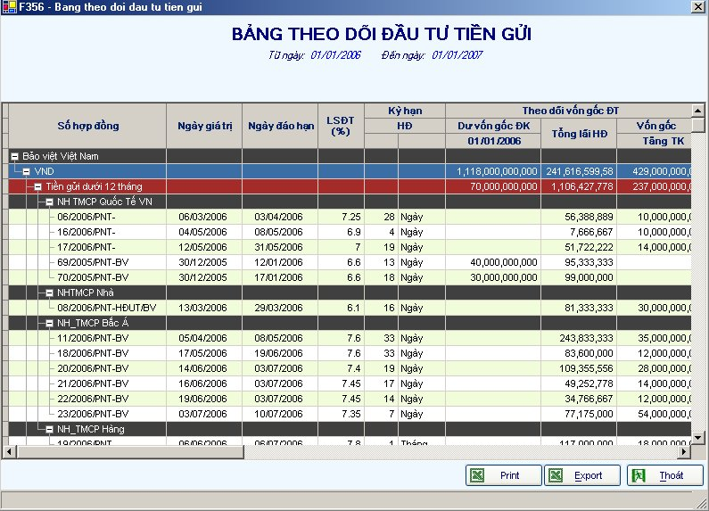
Bảng theo dõi đầu tư tiền gửi

Lấy dữ liệu từ
Thực thể | Read | Ghi chú
DEP_CONTRACTS | X | Các hợp đồng có trong hạn
DEP_TRANSACTION | X
CM_DM_FINANCIAL_TYPE | X | Phân chia theo nguồn vốn

Báo cáo cơ cấu danh mục đầu tư
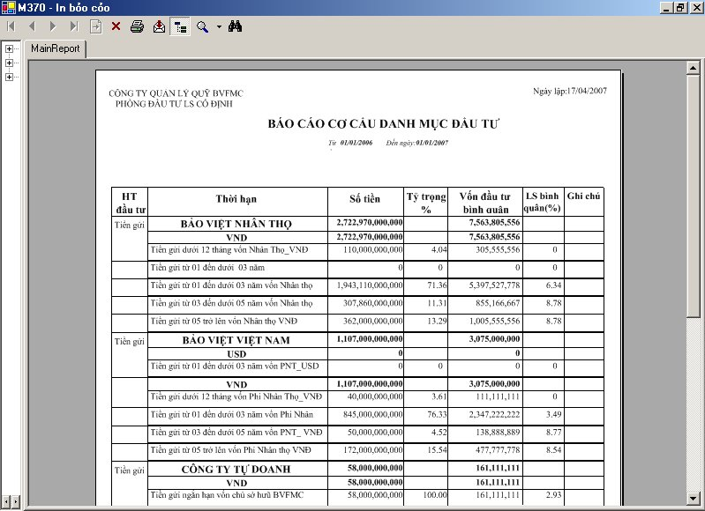
Báo cáo cơ cấu danh mục đầu tư

Báo cáo chi tiết DMDT

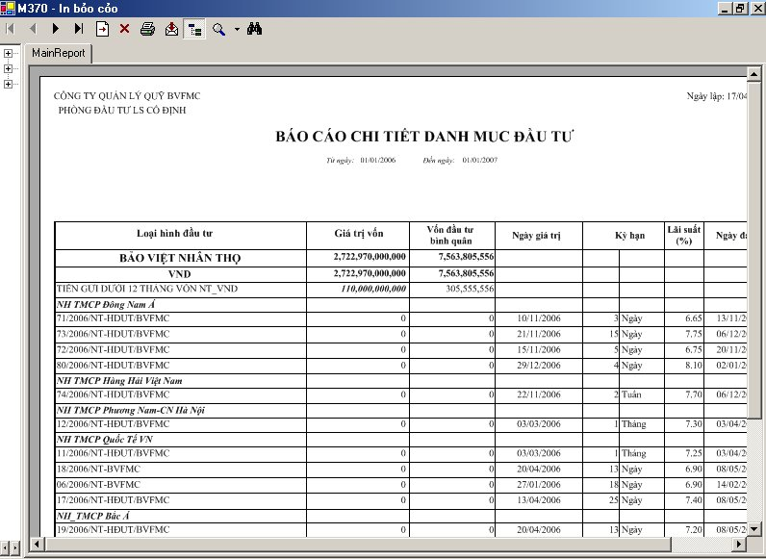
Chi tiết danh mục đầu tư theo từng nguồn vốn

Báo cáo kết quả đầu tư
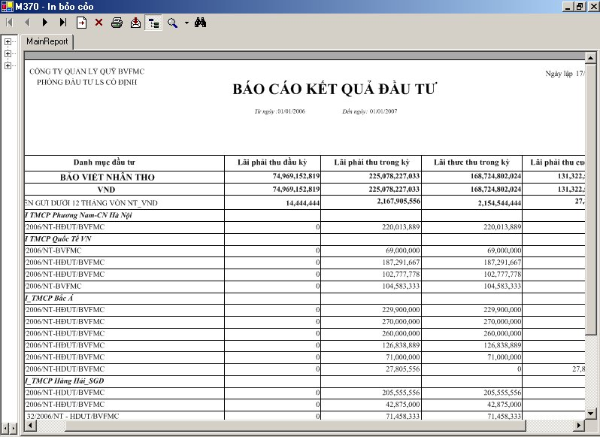
Báo cáo kết quả đầu tư

Báo cáo theo dõi hợp đồng

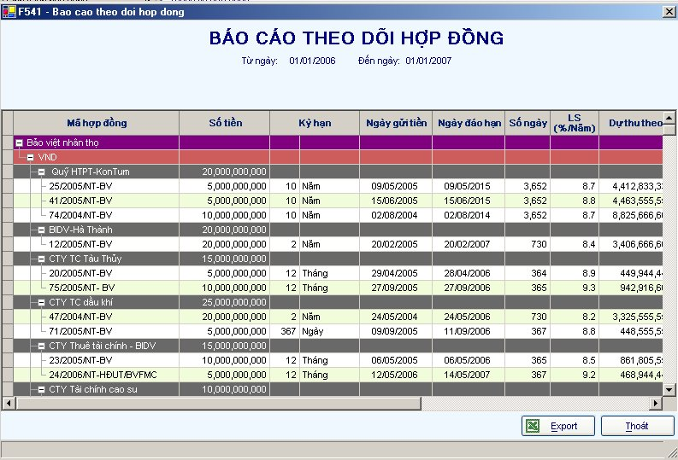
Báo cáo theo dõi hợp đồng tiền gửi

CƠ SỞ DỮ LIỆU PHÂN HỆ TIỀN GỬI

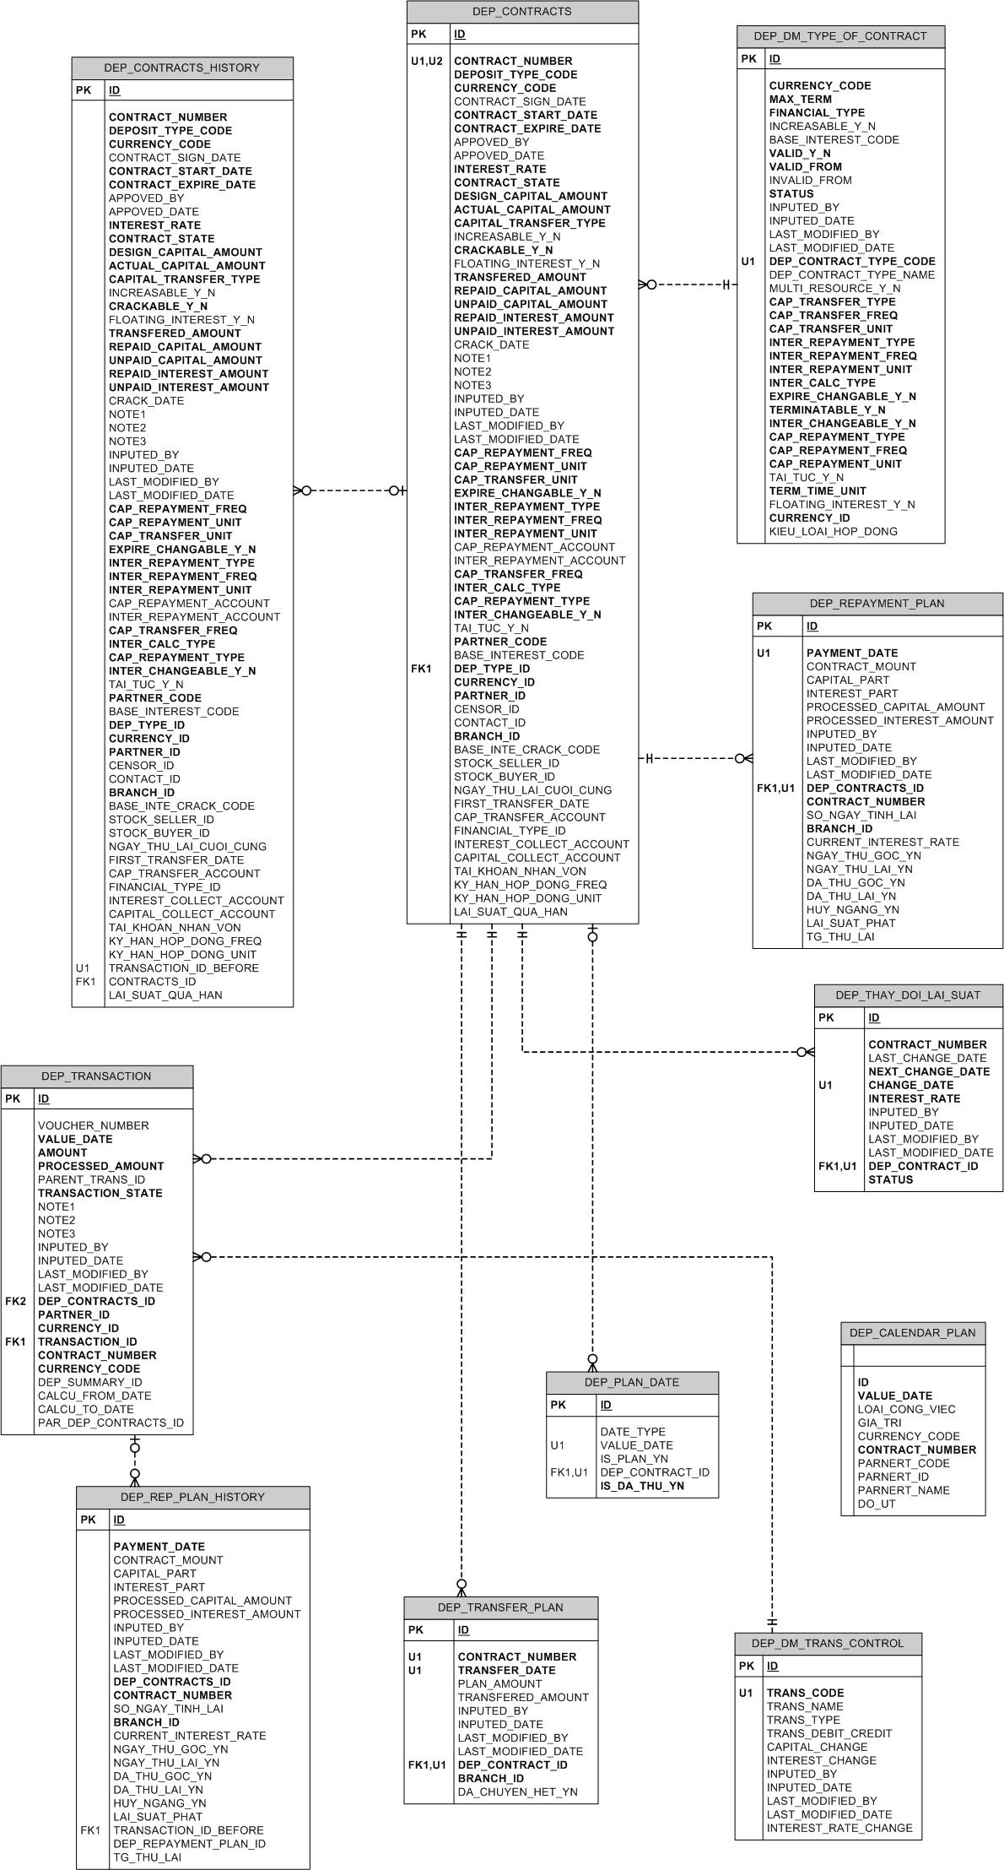
Cơ sở dữ liệu phân hệ tiền gửi

